Белорусский государственный технологический университет

Факультет информационных технологий

Кафедра программной инженерии

Лабораторная работа №5

По дисциплине «Операционные системы»

На тему «Диспетчеризация и планирование»

Выполнила:

Студентка 3 курса 7 группы

Гибадулина Алина Фархадовна

Преподаватель: асс. Бернацкий П.В.

2025, Минск

# 1 **Введение**

В данной лабораторной работе изучаются механизмы планирования и диспетчеризации процессов и потоков в операционных системах. Цель работы — понять, как приоритеты, маски родства процессоров и алгоритмы планирования влияют на распределение процессорного времени и скорость выполнения задач.

**Используемые инструменты:**

* PowerShell
* Process Explore

# 2 Основная часть

## 2.1 Выполнение задания для Windows

### 2.1.1 Функция Lab-05a:

Простейшее консольное приложение, выводящее на консоль следующую информацию:

* Идентификатор текущего процесса;
* Идентификатор текущего потока;
* Класс приоритетов текущего процесса;
* Приоритет текущего потока;
* Маску родственности процесса в двоичном виде;
* Системную маску родственности в двоичном виде;
* Количество процессоров доступных для выполнения процессу;
* Номер процессора, назначенного для выполнения текущему потоку.

|  |
| --- |
| #include <windows.h>  #include <iostream>  #include <bitset>  #include <string>  #include <conio.h>  std::string affinityMaskToString(DWORD_PTR mask) {  std::string result;  for (int i = sizeof(DWORD_PTR) * 8 - 1; i >= 0; i--) {  result += (mask & (1ULL << i)) ? '1' : '0';  if (i % 8 == 0 && i != 0) result += ' ';  }  return result;  }  std::string priorityClassToString(DWORD priorityClass) {  switch (priorityClass) {  case IDLE_PRIORITY_CLASS: return "IDLE";  case BELOW_NORMAL_PRIORITY_CLASS: return "BELOW_NORMAL";  case NORMAL_PRIORITY_CLASS: return "NORMAL";  case ABOVE_NORMAL_PRIORITY_CLASS: return "ABOVE_NORMAL";  case HIGH_PRIORITY_CLASS: return "HIGH";  case REALTIME_PRIORITY_CLASS: return "REALTIME";  default: return "UNKNOWN";  }  }  std::string threadPriorityToString(int priority) {  switch (priority) {  case THREAD_PRIORITY_IDLE: return "IDLE";  case THREAD_PRIORITY_LOWEST: return "LOWEST";  case THREAD_PRIORITY_BELOW_NORMAL: return "BELOW_NORMAL";  case THREAD_PRIORITY_NORMAL: return "NORMAL";  case THREAD_PRIORITY_ABOVE_NORMAL: return "ABOVE_NORMAL";  case THREAD_PRIORITY_HIGHEST: return "HIGHEST";  case THREAD_PRIORITY_TIME_CRITICAL: return "TIME_CRITICAL";  default: return "UNKNOWN";  }  }  int main() {  SetConsoleCP(1251);  SetConsoleOutputCP(1251);  DWORD processId = GetCurrentProcessId();  DWORD threadId = GetCurrentThreadId();  DWORD processPriorityClass = GetPriorityClass(GetCurrentProcess());  int threadPriority = GetThreadPriority(GetCurrentThread());  DWORD_PTR processAffinity, systemAffinity;  GetProcessAffinityMask(GetCurrentProcess(), &processAffinity, &systemAffinity);  SYSTEM_INFO systemInfo;  GetSystemInfo(&systemInfo);  DWORD currentProcessor = GetCurrentProcessorNumber();  std::cout << "Идентификатор процесса: " << processId << std::endl;  std::cout << "Идентификатор потока: " << threadId << std::endl;  std::cout << "Уровень процесса: " << priorityClassToString(processPriorityClass) << std::endl;  std::cout << "Уровень потока: " << threadPriorityToString(threadPriority) << std::endl;  std::cout << "Маска родственности процесса: " << affinityMaskToString(processAffinity) << std::endl;  std::cout << "Системная маска родственности: " << affinityMaskToString(systemAffinity) << std::endl;  std::cout << "Доступно процессоров: " << systemInfo.dwNumberOfProcessors << std::endl;  std::cout << "Текущий процессор: " << currentProcessor << std::endl;  std::cout << "\nНажмите любую клавишу для выхода..." << std::endl;  _getch(); return 0;  } |

Листинг 2.1.1.1 – Код приложения Lab-05a

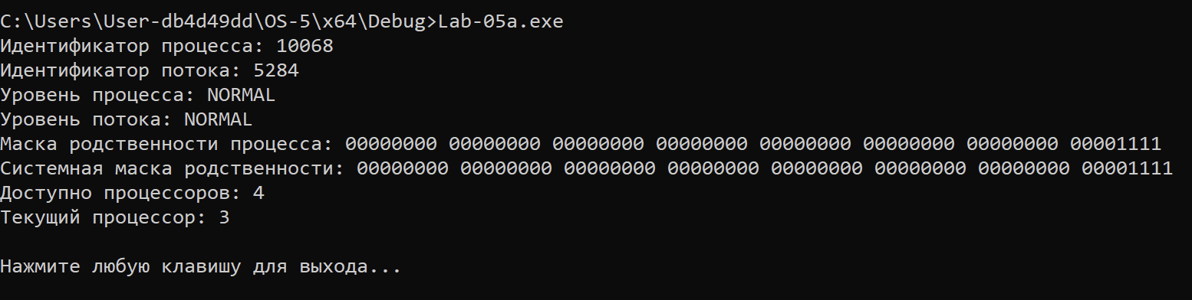

Рисунок 2.1.1.1 – Работа функции Lab-05a

### 2.1.2 Приложение Lab-05x

Простейшее консольное приложение, выполняющее цикл на 1 млн. итераций. Каждые 1000 итераций происходит задержка в 200мс, а также вывод следующей информации:

* Номер итерации;
* Идентификатор процесса;
* Идентификатор потока;
* Класс приоритета процесса;
* Приоритет потока;
* Номер назначенного для выполнения процессора.

В конце своей работы приложение выводит на консоль время прошедшее с момента своего запуска ([clock](https://cplusplus.com/reference/ctime/clock/)).

|  |
| --- |
| #include <windows.h>  #include <iostream>  #include <ctime>  #include <string>  #include <conio.h>  std::string priorityClassToString(DWORD priorityClass) {  switch (priorityClass) {  case IDLE_PRIORITY_CLASS: return "IDLE";  case BELOW_NORMAL_PRIORITY_CLASS: return "BELOW_NORMAL";  case NORMAL_PRIORITY_CLASS: return "NORMAL";  case ABOVE_NORMAL_PRIORITY_CLASS: return "ABOVE_NORMAL";  case HIGH_PRIORITY_CLASS: return "HIGH";  case REALTIME_PRIORITY_CLASS: return "REALTIME";  default: return "UNKNOWN";  }  }  std::string threadPriorityToString(int priority) {  switch (priority) {  case THREAD_PRIORITY_IDLE: return "IDLE";  case THREAD_PRIORITY_LOWEST: return "LOWEST";  case THREAD_PRIORITY_BELOW_NORMAL: return "BELOW_NORMAL";  case THREAD_PRIORITY_NORMAL: return "NORMAL";  case THREAD_PRIORITY_ABOVE_NORMAL: return "ABOVE_NORMAL";  case THREAD_PRIORITY_HIGHEST: return "HIGHEST";  case THREAD_PRIORITY_TIME_CRITICAL: return "TIME_CRITICAL";  default: return "UNKNOWN";  }  }  int main() {  SetConsoleCP(1251);  SetConsoleOutputCP(1251);  clock_t startTime = clock();  const int TOTAL_ITERATIONS = 1000000;  const int REPORT_INTERVAL = 1000;  const int DELAY_MS = 200;  DWORD processId = GetCurrentProcessId();  DWORD threadId = GetCurrentThreadId();  DWORD processPriorityClass = GetPriorityClass(GetCurrentProcess());  int threadPriority = GetThreadPriority(GetCurrentThread());  for (int i = 0; i <= TOTAL_ITERATIONS; i++) {  if (i % REPORT_INTERVAL == 0) {  DWORD currentProcessor = GetCurrentProcessorNumber();  std::cout << "Шаг выполнения: " << i  << " - ИД процесса: " << processId  << " - ИД потока: " << threadId  << " - Уровень процесса: " << priorityClassToString(processPriorityClass)  << " - Уровень потока: " << threadPriorityToString(threadPriority)  << " - Процессор: " << currentProcessor << std::endl;  Sleep(DELAY_MS);  }  }  clock_t endTime = clock();  double elapsedTime = static_cast<double>(endTime - startTime) / CLOCKS_PER_SEC;  std::cout << "Программа Lab-05x - Выполнение завершено" << std::endl;  std::cout << "Общая продолжительность работы: " << elapsedTime << " секунд" << std::endl;  std::cout << "\nНажмите любую клавишу для выхода..." << std::endl;  _getch();  return 0;  } |

Листинг 2.1.2.1 – Исходный код приложения Lab-05x

Результат выполнения представлен на рисунке 2.1.2.1 и 2.1.2.2.

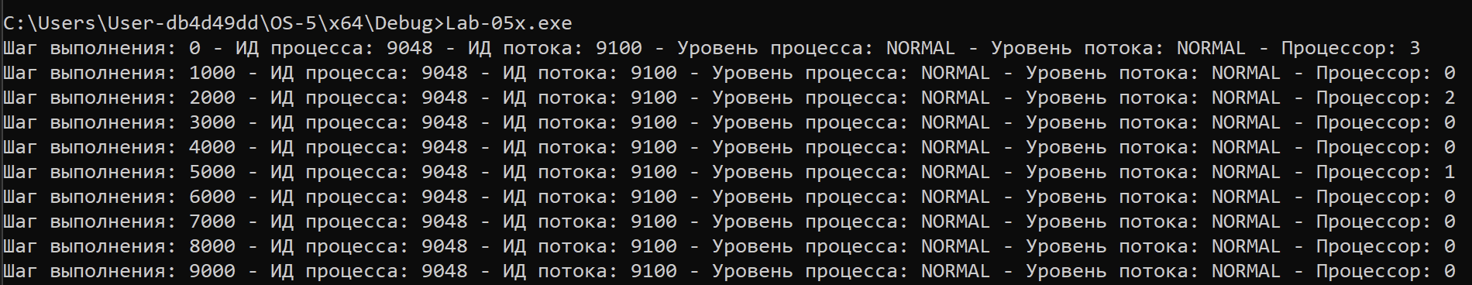

Рисунок 2.1.2.1 – Начало работы Lab-05x.exe

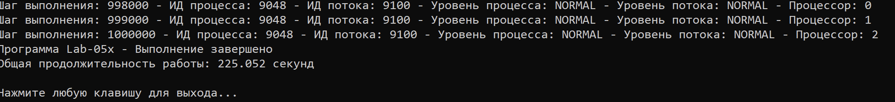

Рисунок 2.1.2.2 – Результат работы Lab-05x.exe

### 2.1.3 Приложение Lab-05b

Простейшее консольное приложение, которое принимает следующие аргументы:

* P1 – целое число, задающее маску родственности процессоров;
* P2 – целое число, задающее класс приоритета первого дочернего процесса;
* P3 – целое число, задающее класс приоритета второго дочернего процесса.

Приложение должно выводить заданные параметры на консоль и запускать два одинаковых дочерних процесса на основе приложения Lab-05x, осуществляющих вывод в разные консольные окна и имеющие заданные приоритеты.

Во время работы приложения найти информацию о приоритетах процессов в Process Explorer.

|  |
| --- |
| #include <windows.h>  #include <iostream>  #include <string>  #include <sstream>  #include <conio.h>  DWORD parsePriorityClass(int priority) {  switch (priority) {  case 32: return NORMAL_PRIORITY_CLASS;  case 64: return BELOW_NORMAL_PRIORITY_CLASS;  case 128: return ABOVE_NORMAL_PRIORITY_CLASS;  case 256: return HIGH_PRIORITY_CLASS;  case 16384: return REALTIME_PRIORITY_CLASS;  default: return NORMAL_PRIORITY_CLASS;  }  }  std::string priorityClassToString(DWORD priorityClass) {  switch (priorityClass) {  case NORMAL_PRIORITY_CLASS: return "NORMAL";  case BELOW_NORMAL_PRIORITY_CLASS: return "BELOW_NORMAL";  case ABOVE_NORMAL_PRIORITY_CLASS: return "ABOVE_NORMAL";  case HIGH_PRIORITY_CLASS: return "HIGH";  case REALTIME_PRIORITY_CLASS: return "REALTIME";  default: return "UNKNOWN";  }  }  int main(int argc, char* argv[]) {  SetConsoleCP(1251);  SetConsoleOutputCP(1251);  if (argc != 4) {  std::cout << "Формат команды: Lab-05b.exe <маска_процессоров> <уровень1> <уровень2>" << std::endl;  std::cout << "Доступные уровни: 32=Обычный, 64=Ниже обычного, 256=Высокий" << std::endl;  _getch();  return 1;  }  DWORD_PTR affinityMask = std::stoul(argv[1]);  DWORD priorityClass1 = parsePriorityClass(std::stoi(argv[2]));  DWORD priorityClass2 = parsePriorityClass(std::stoi(argv[3]));  std::cout << "Установленная маска: " << affinityMask << std::endl;  std::cout << "Уровень доступа процесса 1: " << priorityClassToString(priorityClass1) << std::endl;  std::cout << "Уровень доступа процесса 2: " << priorityClassToString(priorityClass2) << std::endl;  SYSTEM_INFO sysInfo;  GetSystemInfo(&sysInfo);  DWORD_PTR allProcessorsMask = (1 << sysInfo.dwNumberOfProcessors) - 1;  if (affinityMask == 0 || affinityMask > allProcessorsMask) {  affinityMask = allProcessorsMask;  }  STARTUPINFOA si1 = { sizeof(si1) };  PROCESS_INFORMATION pi1;  std::string cmdLine1 = "Lab-05x.exe";  if (CreateProcessA(NULL, &cmdLine1[0], NULL, NULL, FALSE,  CREATE_NEW_CONSOLE | priorityClass1, NULL, NULL, &si1, &pi1)) {  SetProcessAffinityMask(pi1.hProcess, affinityMask);  CloseHandle(pi1.hThread);  CloseHandle(pi1.hProcess);  std::cout << "Процесс 1 запущен с PID: " << pi1.dwProcessId << std::endl;  }  else {  std::cout << "Ошибка запуска процесса 1. Код: " << GetLastError() << std::endl;  }  STARTUPINFOA si2 = { sizeof(si2) };  PROCESS_INFORMATION pi2;  std::string cmdLine2 = "Lab-05x.exe";  if (CreateProcessA(NULL, &cmdLine2[0], NULL, NULL, FALSE,  CREATE_NEW_CONSOLE | priorityClass2, NULL, NULL, &si2, &pi2)) {  SetProcessAffinityMask(pi2.hProcess, affinityMask);  CloseHandle(pi2.hThread);  CloseHandle(pi2.hProcess);  std::cout << "Процесс 2 запущен с PID: " << pi2.dwProcessId << std::endl;  }  else {  std::cout << "Ошибка запуска процесса 2. Код: " << GetLastError() << std::endl;  }  std::cout << "Оба процесса запущены. Нажмите любую клавишу для выхода..." << std::endl;  _getch();  return 0;  } |

Листинг 2.1.3.1 – Исходный код программы Lab-05b

Требуется провести серию замеров со заданными параметрами:

|  |  |  |
| --- | --- | --- |
| P1 | P2 | P3 |
| Все процессоры | Normal | Normal |

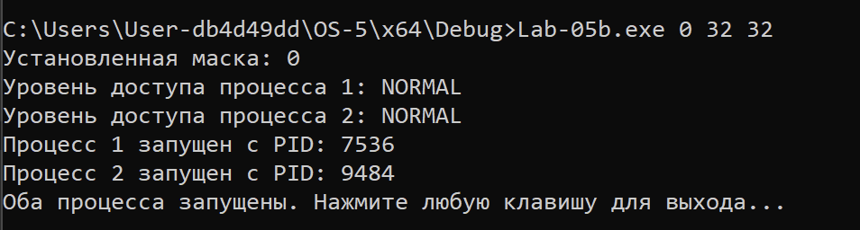

Рисунок 2.1.3.1 – Первый тест Lab-05b

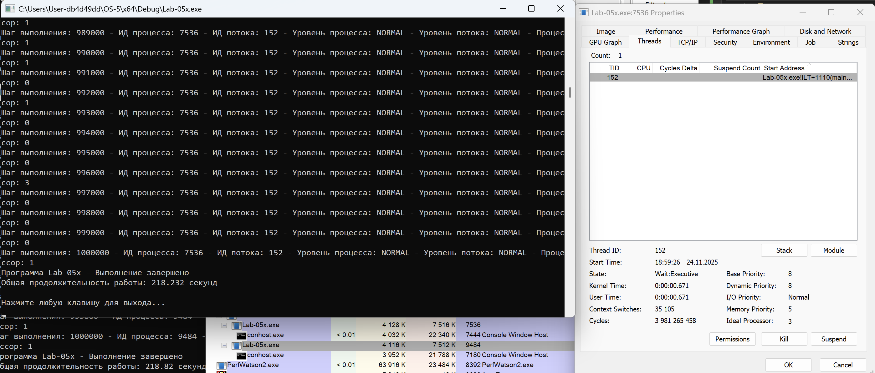

Рисунок 2.1.3.2 – Демонстрация приоритетов

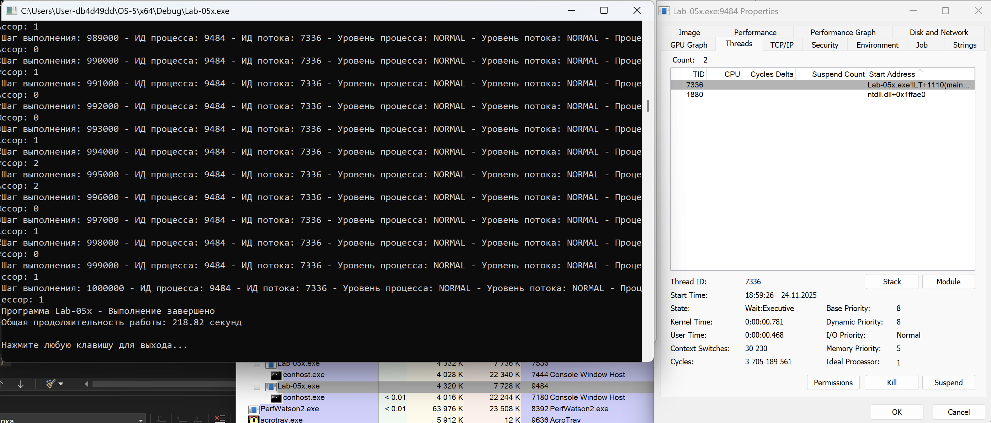

Рисунок 2.1.3.3 – Демонстрация приоритетов

|  |  |  |
| --- | --- | --- |
| P1 | P2 | P3 |
| Все процессоры | Below Normal | High |

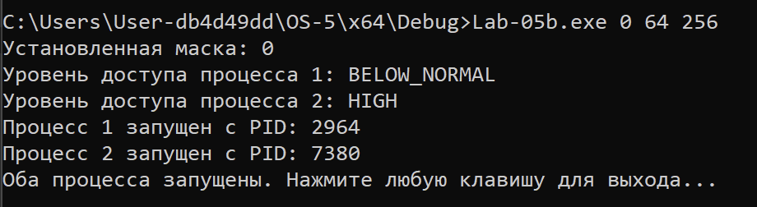

Рисунок 2.1.3.4 – Второй тест Lab-05b

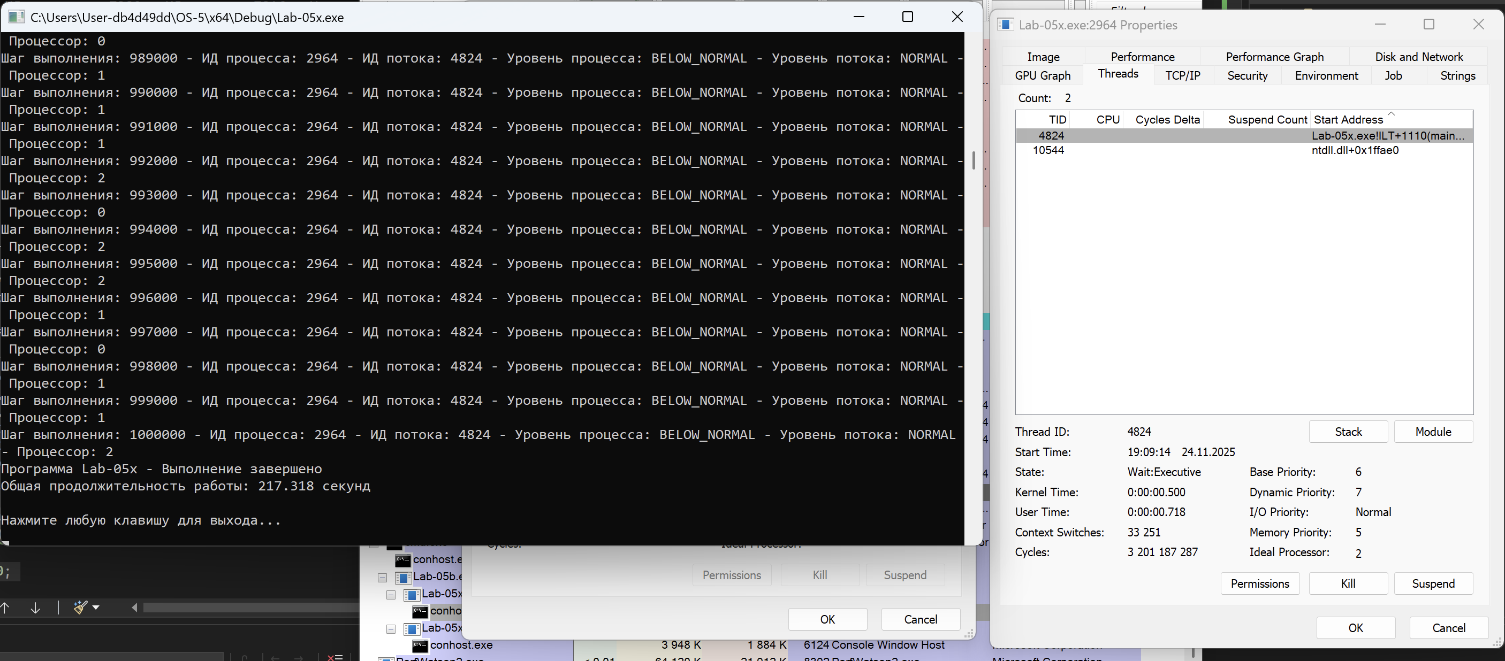

Рисунок 2.1.3.5 – Демонстрация приоритетов

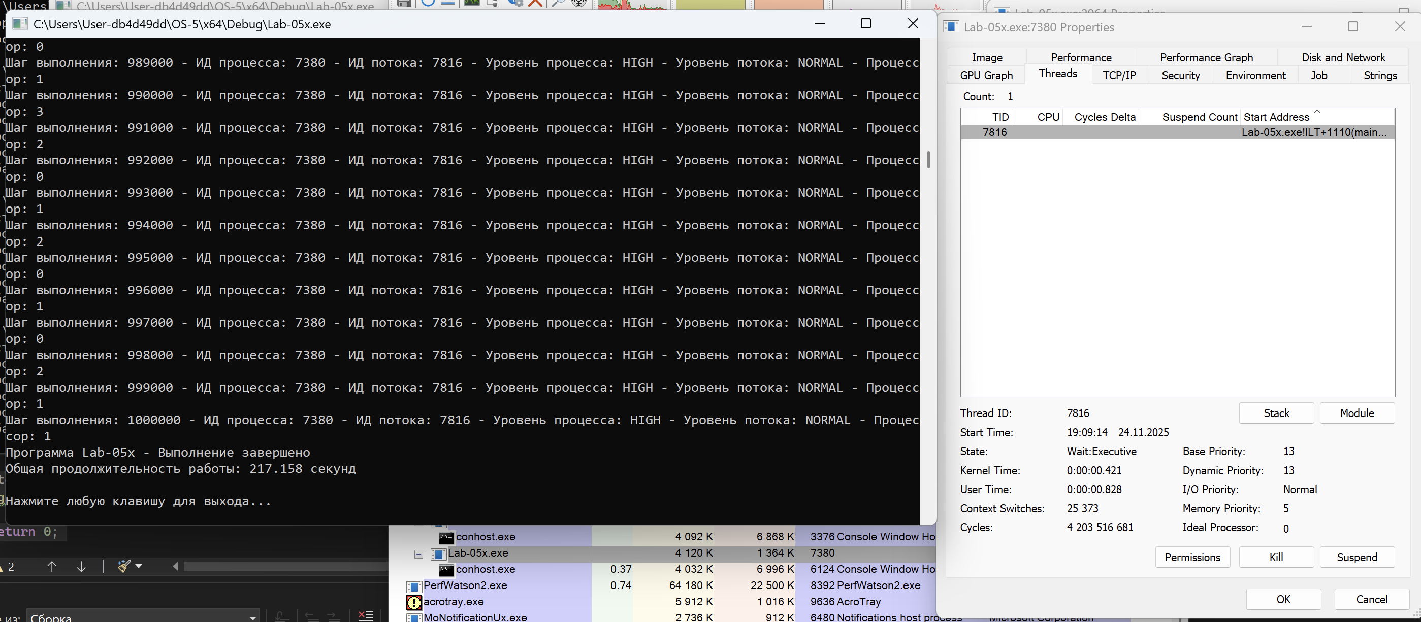

Рисунок 2.1.3.6 – Демонстрация приоритетов

|  |  |  |
| --- | --- | --- |
| P1 | P2 | P3 |
| 1 процессор | Below Normal | High |

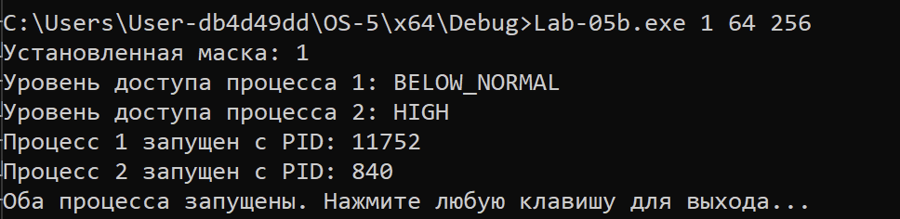

Рисунок 2.1.3.7 – Третий тест Lab-05b

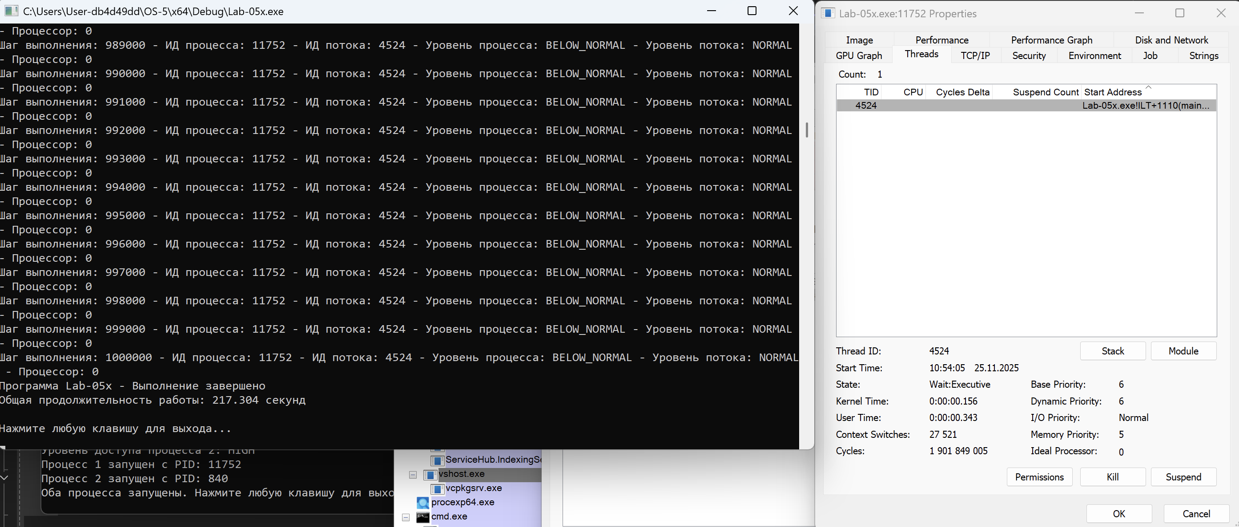

Рисунок 2.1.3.8 – Демонстрация приоритетов

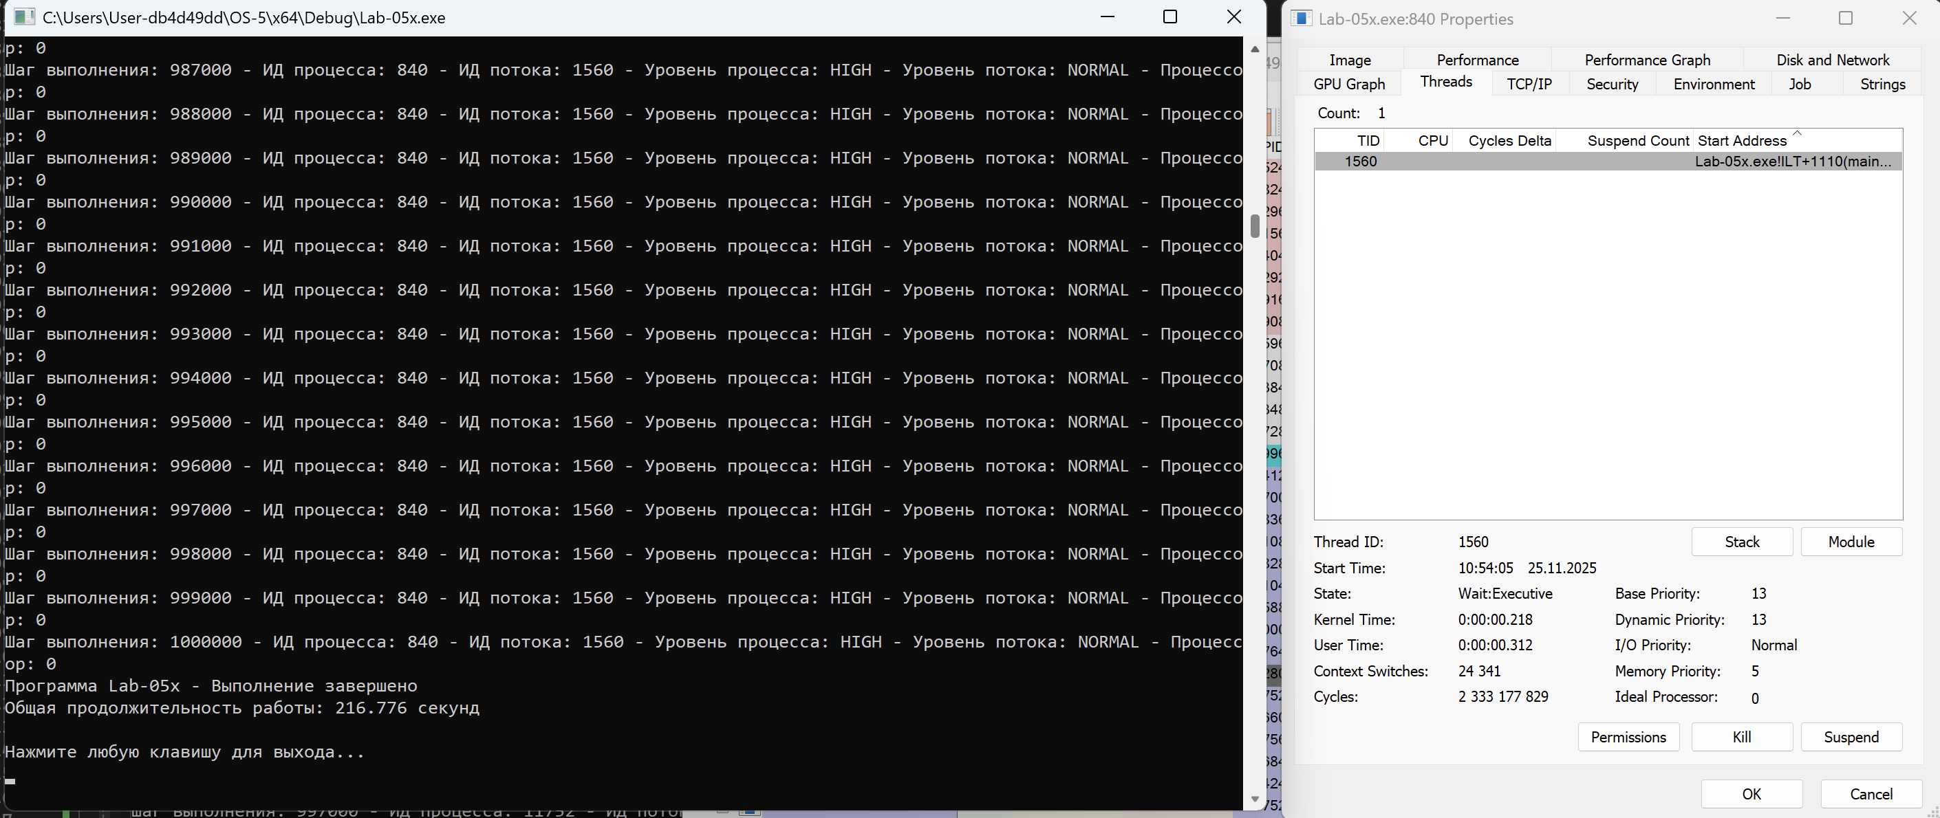

Рисунок 2.1.3.9 – Демонстрация приоритетов

### 2.1.4 Приложение Lab-05c

Простейшее консольное приложение, которое принимает следующие аргументы:

* P1 – целое число, задающее маску родственности процессоров;
* P2 – целое число, задающее класс приоритета процесса;
* P3 – целое число, задающее класс приоритета первого дочернего потока;
* P4 – целое число, задающее класс приоритета второго дочернего потока.

Приложение содержит потоковую функцию аналогичную приложению Lab-05x.

|  |
| --- |
| #include <windows.h>  #include <iostream>  #include <string>  #include <vector>  #include <ctime>  #include <conio.h>  struct ThreadData {  int threadId;  int priority;  int iterationsCompleted;  bool finished;  };  DWORD WINAPI ThreadFunction(LPVOID lpParam) {  ThreadData* data = static_cast<ThreadData*>(lpParam);  clock_t startTime = clock();  const int TOTAL_ITERATIONS = 1000000;  const int REPORT_INTERVAL = 1000;  const int DELAY_MS = 200;  DWORD processId = GetCurrentProcessId();  DWORD threadId = GetCurrentThreadId();  SetThreadPriority(GetCurrentThread(), data->priority);  int actualPriority = GetThreadPriority(GetCurrentThread());  std::cout << "Запущен поток " << data->threadId << ". Установленный уровень: " << actualPriority << std::endl;  for (int i = 0; i <= TOTAL_ITERATIONS; i++) {  data->iterationsCompleted = i;  if (i % REPORT_INTERVAL == 0) {  DWORD currentProcessor = GetCurrentProcessorNumber();  std::cout << "Шаг выполнения: " << i  << " - ИД процесса: " << processId  << " - ИД потока: " << threadId  << " - Уровень процесса: " << actualPriority  << " - Процессор: " << currentProcessor << std::endl;  Sleep(DELAY_MS);  }  }  clock_t endTime = clock();  double elapsedTime = static_cast<double>(endTime - startTime) / CLOCKS_PER_SEC;  std::cout << "Поток " << data->threadId << " завершил работу. Затраченное время: " << elapsedTime << "с" << std::endl;  data->finished = true;  return 0;  }  std::string threadPriorityToString(int priority) {  switch (priority) {  case THREAD_PRIORITY_IDLE: return "IDLE";  case THREAD_PRIORITY_LOWEST: return "LOWEST";  case THREAD_PRIORITY_BELOW_NORMAL: return "BELOW_NORMAL";  case THREAD_PRIORITY_NORMAL: return "NORMAL";  case THREAD_PRIORITY_ABOVE_NORMAL: return "ABOVE_NORMAL";  case THREAD_PRIORITY_HIGHEST: return "HIGHEST";  case THREAD_PRIORITY_TIME_CRITICAL: return "TIME_CRITICAL";  default: return "UNKNOWN";  }  }  int main(int argc, char* argv[]) {  SetConsoleCP(1251);  SetConsoleOutputCP(1251);  if (argc != 5) {  std::cout << "Формат команды: Lab-05c.exe <маска_процессоров> <уровень_процесса> <уровень_потока1> <уровень_потока2>" << std::endl;  std::cout << "Уровни потоков: -15=Фоновый, -2=Пониженный, 0=Обычный, 2=Повышенный, 15=Наивысший" << std::endl;  std::cout << "\nНажмите любую клавишу для выхода..." << std::endl;  _getch();  return 1;  }  DWORD_PTR affinityMask = std::stoul(argv[1]);  DWORD processPriority = std::stoul(argv[2]);  int threadPriority1 = std::stoi(argv[3]);  int threadPriority2 = std::stoi(argv[4]);  std::cout << "Маска распределения: " << affinityMask << std::endl;  std::cout << "Уровень основного процесса: " << processPriority << std::endl;  std::cout << "Уровень выполнения потока 1: " << threadPriorityToString(threadPriority1) << std::endl;  std::cout << "Уровень выполнения потока 2: " << threadPriorityToString(threadPriority2) << std::endl;  SetPriorityClass(GetCurrentProcess(), processPriority);  SetProcessAffinityMask(GetCurrentProcess(), affinityMask);  ThreadData data1 = { 1, threadPriority1, 0, false };  ThreadData data2 = { 2, threadPriority2, 0, false };  HANDLE threads[2];  threads[0] = CreateThread(NULL, 0, ThreadFunction, &data1, 0, NULL);  threads[1] = CreateThread(NULL, 0, ThreadFunction, &data2, 0, NULL);  if (threads[0] && threads[1]) {  WaitForMultipleObjects(2, threads, TRUE, INFINITE);  std::cout << "\nСтатистика выполнения" << std::endl;  std::cout << "Выполнено шагов потоком 1: " << data1.iterationsCompleted << std::endl;  std::cout << "Выполнено шагов потоком 2: " << data2.iterationsCompleted << std::endl;  std::cout << "Разница в выполнении: " << abs(data1.iterationsCompleted - data2.iterationsCompleted) << std::endl;  CloseHandle(threads[0]);  CloseHandle(threads[1]);  }  else {  std::cout << "Ошибка создания потоков" << std::endl;  }  std::cout << "\nНажмите любую клавишу для выхода..." << std::endl;  _getch();  return 0;  } |

Листинг 2.1.4.1 – Программа Lab-05c

Требуется провести серию замеров со заданными параметрами:

|  |  |  |  |
| --- | --- | --- | --- |
| P1 | P2 | P3 | P4 |
| Все процессоры | Normal | Normal | Normal |

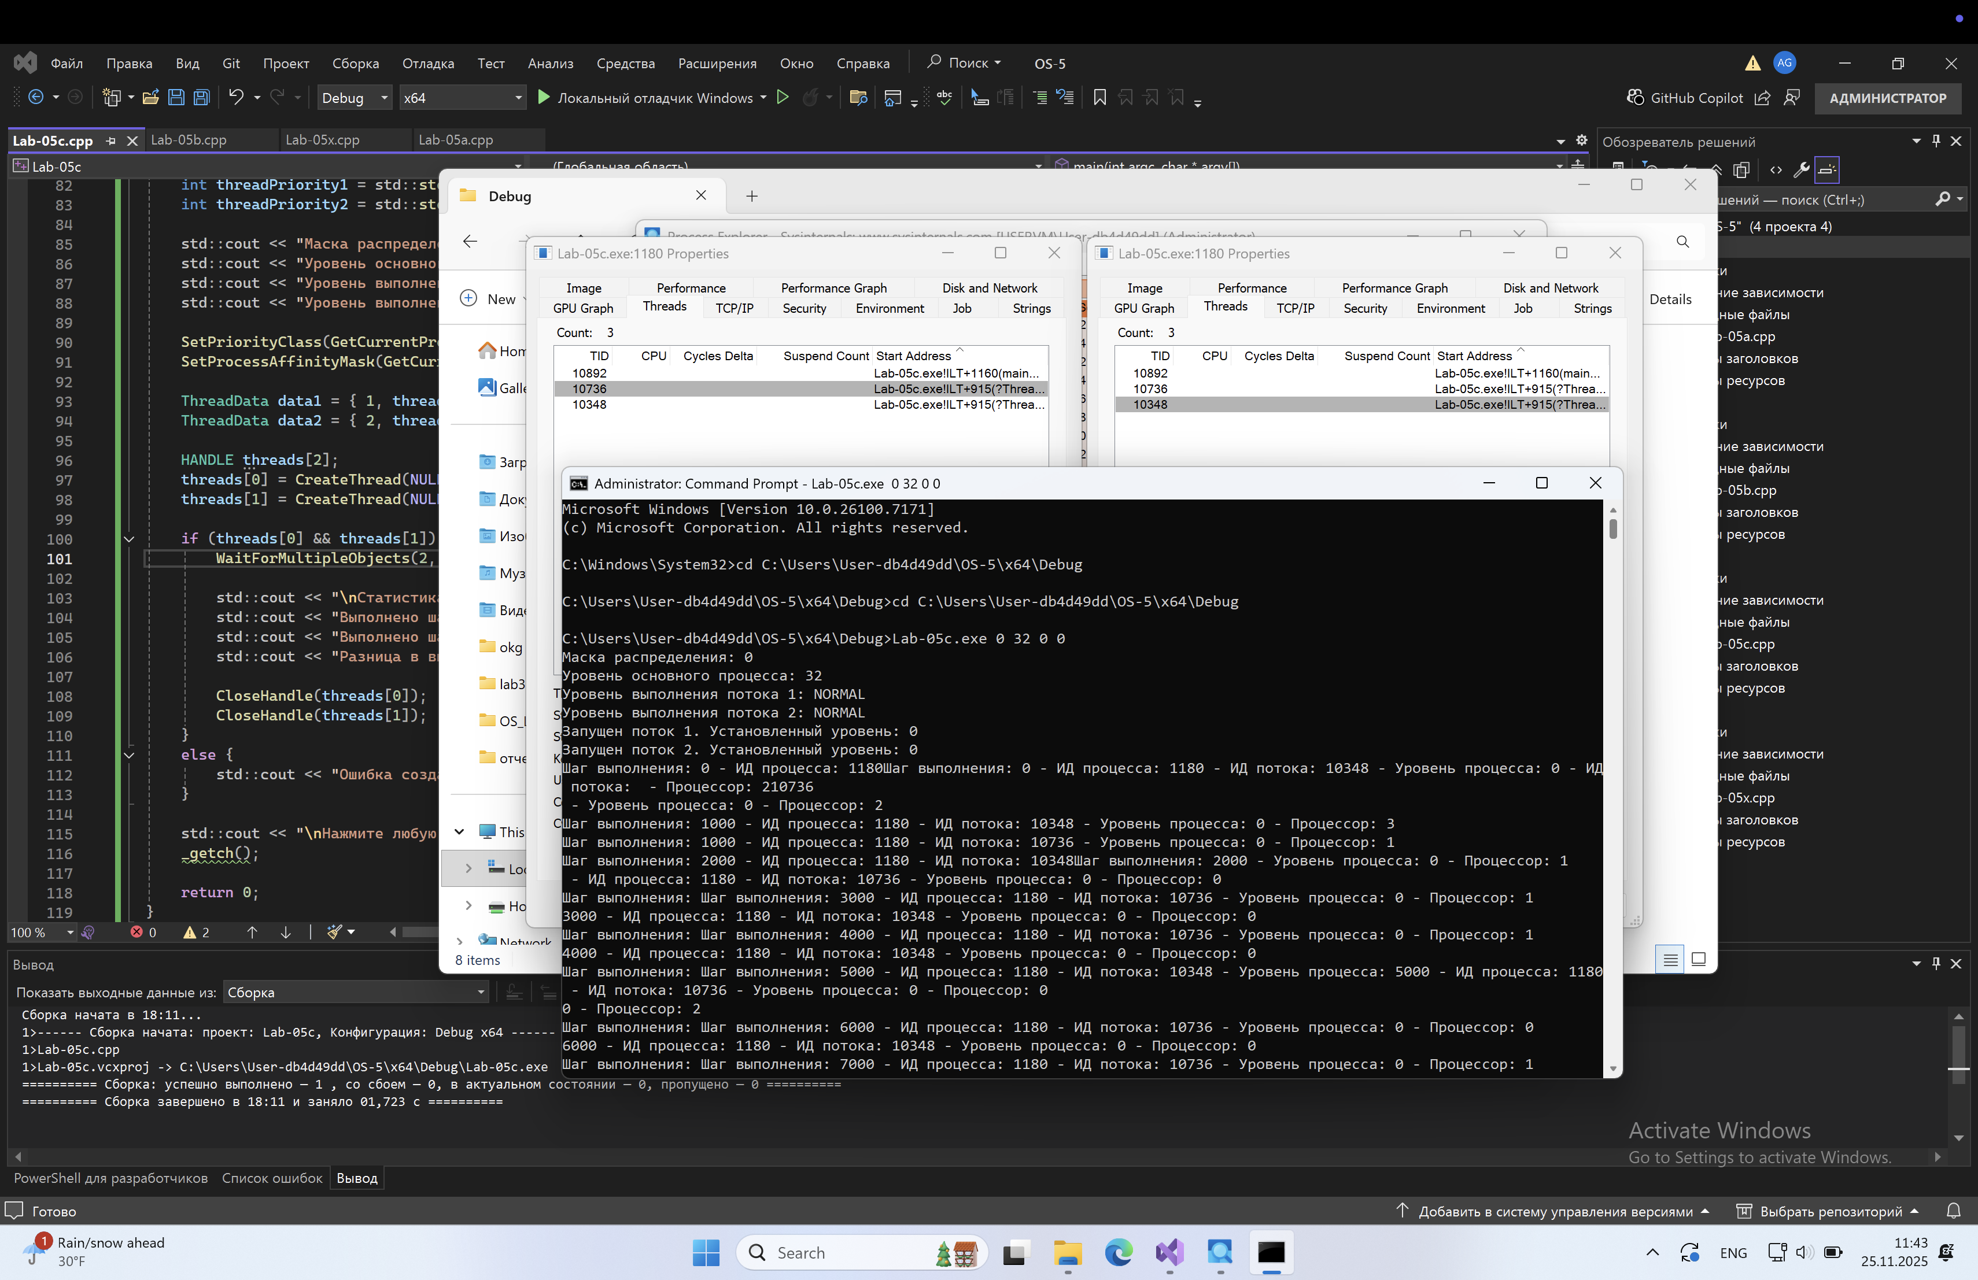

Рисунок 2.1.4.1 – Запуск первого теста Lab-05c

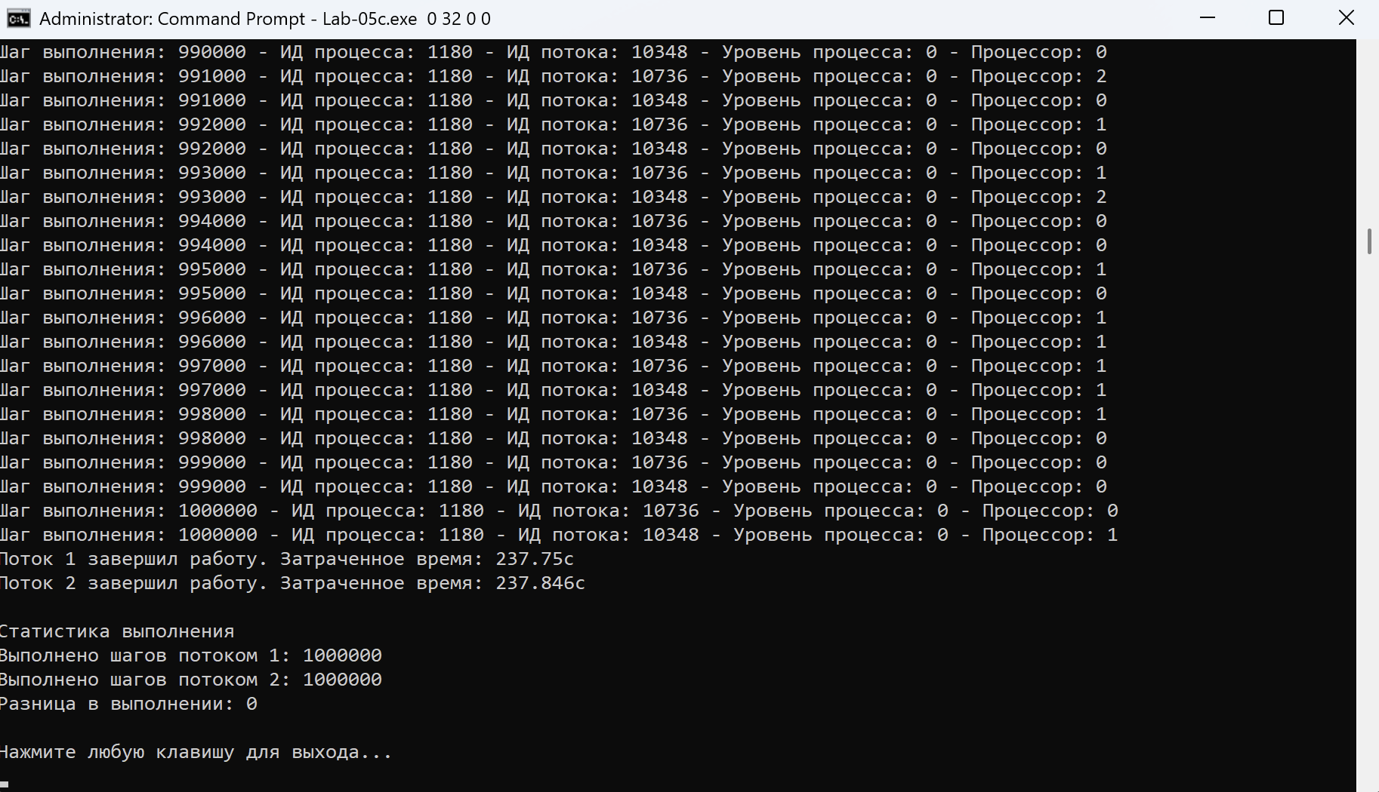

Рисунок 2.1.4.2 – Первый тест Lab-05c

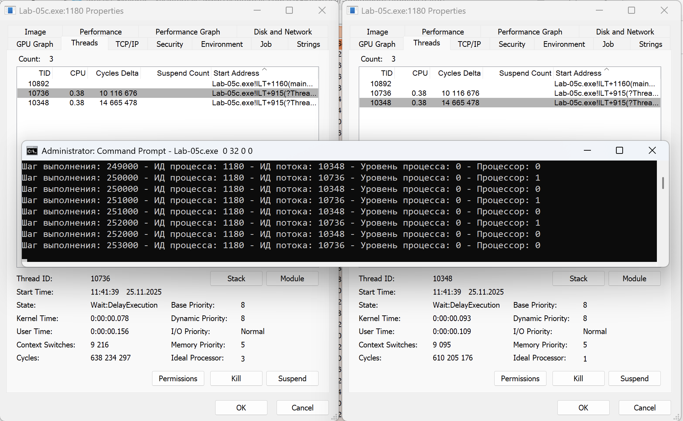

Рисунок 2.1.4.3 – Демонстрация приоритетов

|  |  |  |  |
| --- | --- | --- | --- |
| P1 | P2 | P3 | P4 |
| Все процессоры | Normal | Lowest | Highest |

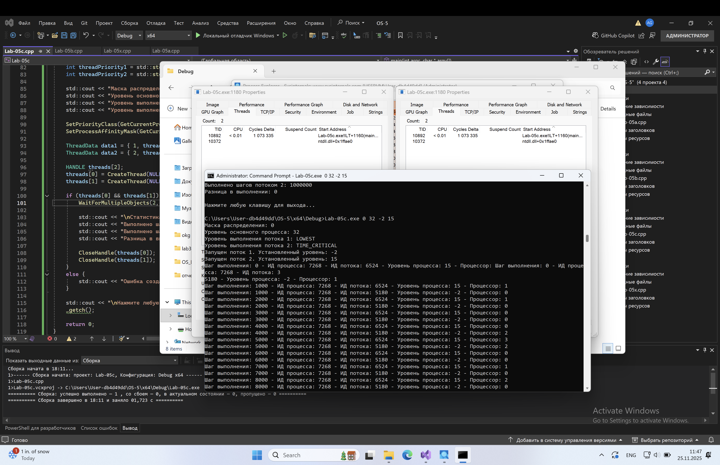

Рисунок 2.1.4.4 – Запуск второго теста Lab-05c

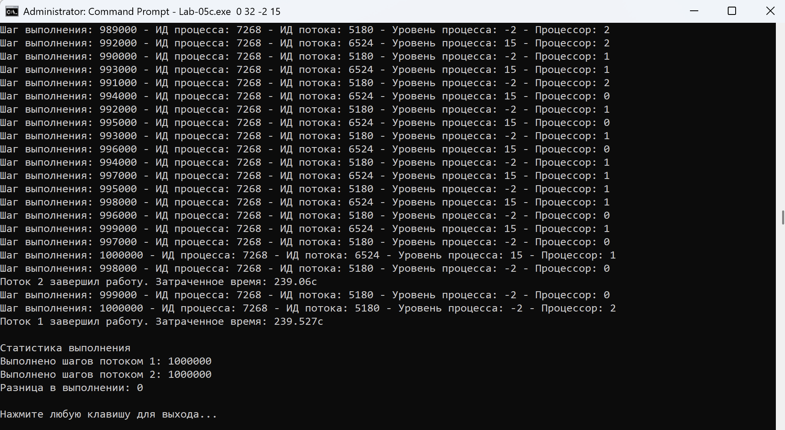

Рисунок 2.1.4.5 – Второй тест Lab-05c

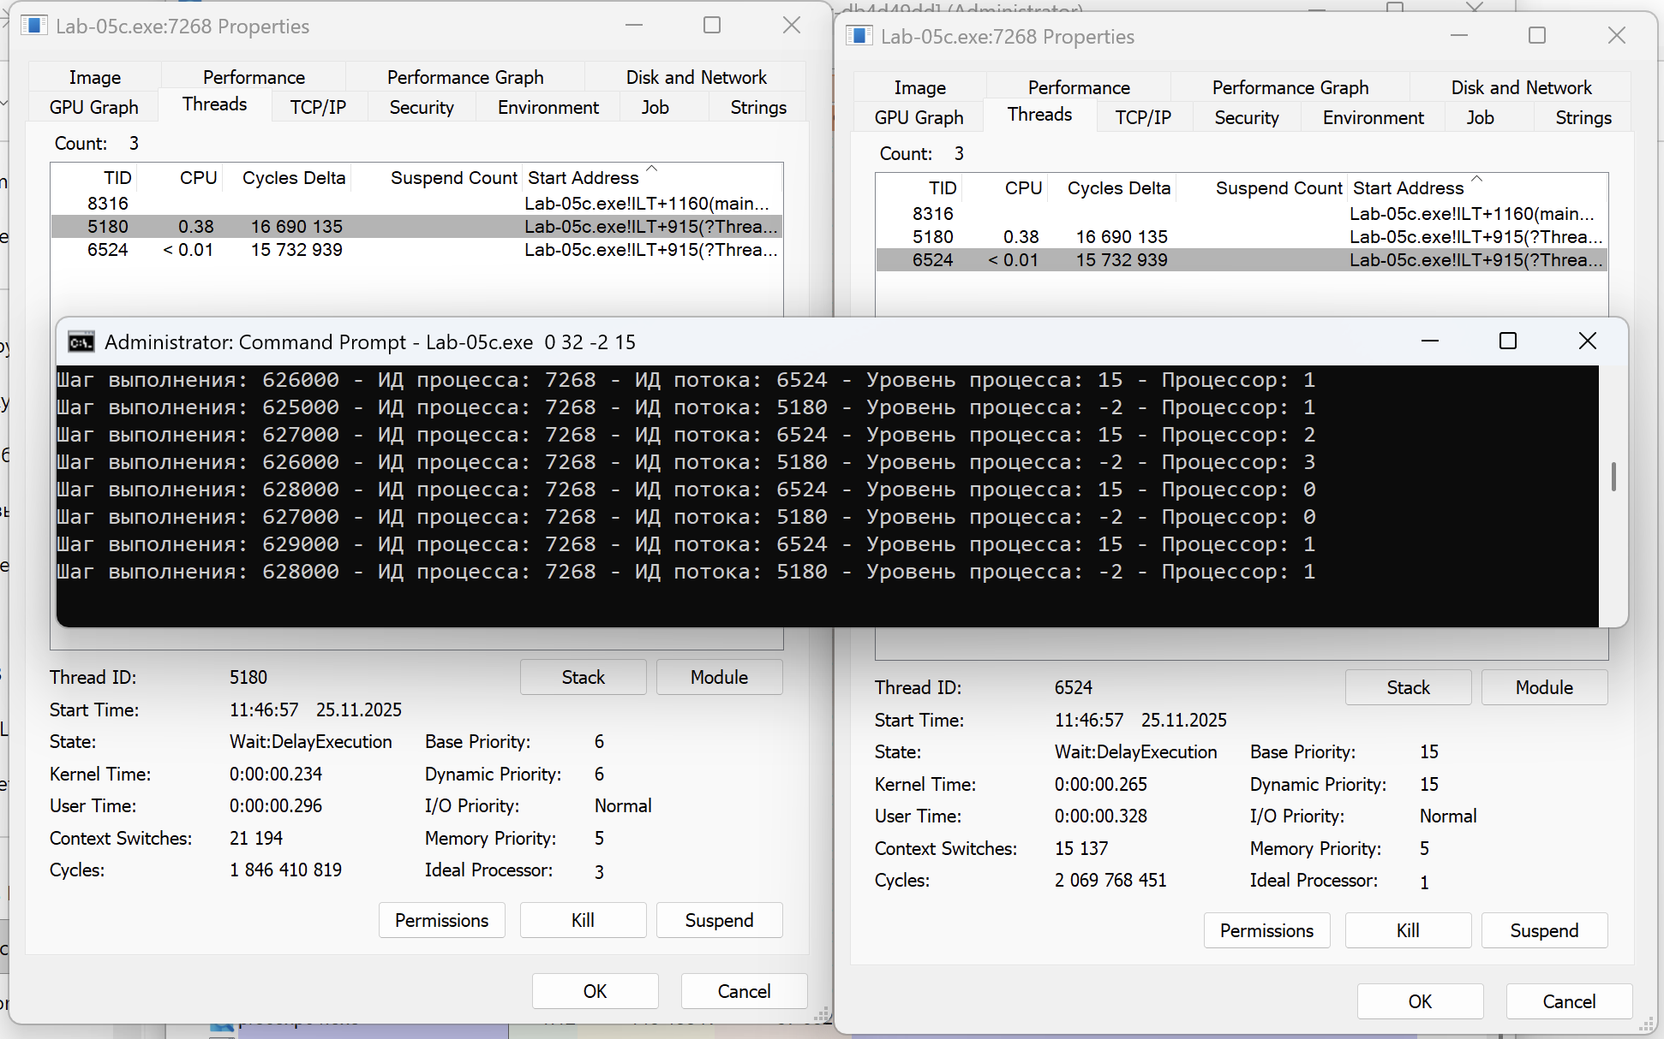

Рисунок 2.1.4.6 – Демонстрация приоритетов

|  |  |  |  |
| --- | --- | --- | --- |
| P1 | P2 | P3 | P4 |
| 1 процессор | Normal | Lowest | Highest |

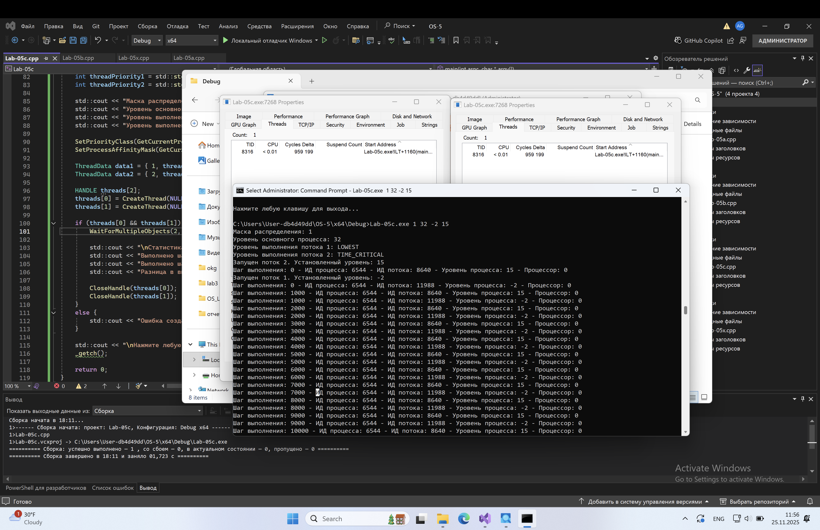

Рисунок 2.1.4.7 – Запуск третьего теста Lab-05c

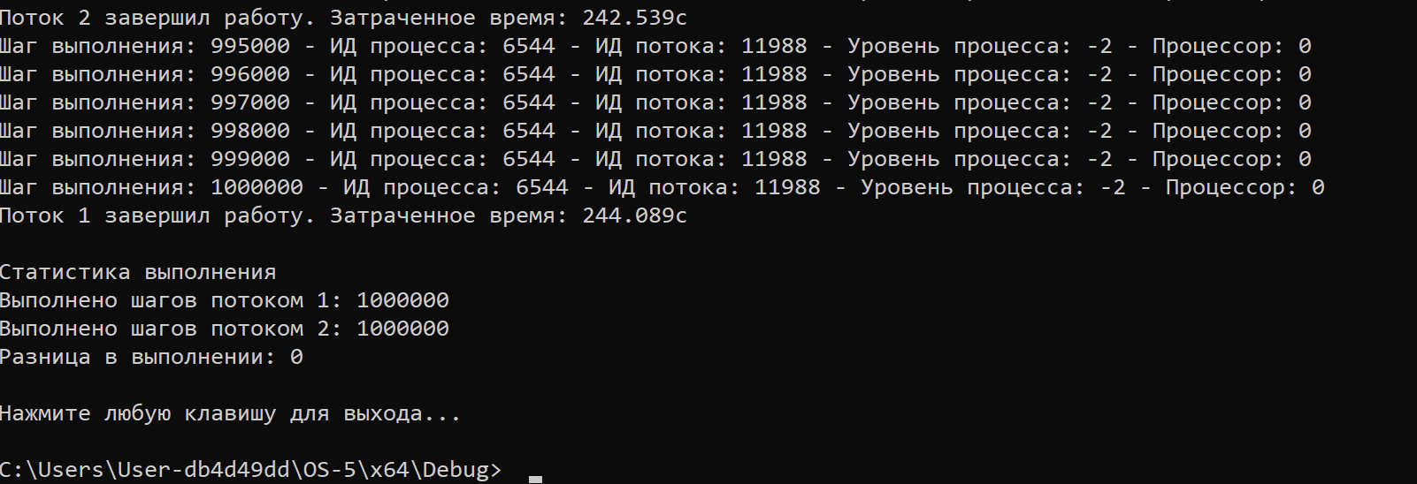

Рисунок 2.1.4.8 – Третий тест Lab-05c

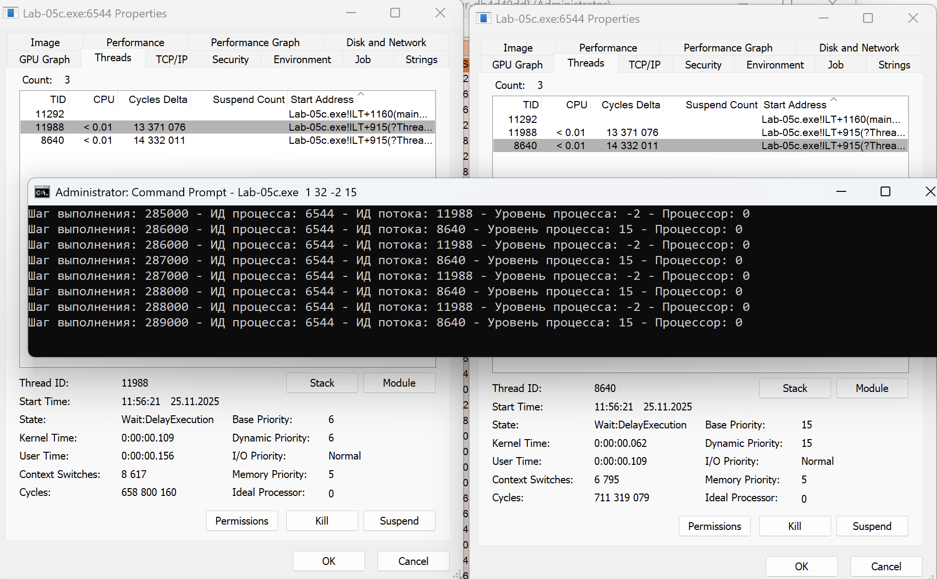

Рисунок 2.1.4.9 – Демонстрация приоритетов

## 2.2 Выполнение заданий для Linux

### 2.2.1 Приложение Lab-05a

Приложение идентично приложению из заданий по Windows за исключением пункта о системной маске родственности (в Linux её выводить не требуется).

|  |
| --- |
| #include <iostream>  #include <unistd.h>  #include <sched.h>  #include <sys/syscall.h>  #include <bitset>  #include <sys/resource.h>  #include <locale.h>  std::string affinityMaskToString(cpu_set_t* mask) {  std::string result;  for (int i = 0; i < 64; i++) {  result += CPU_ISSET(i, mask) ? '1' : '0';  if ((i + 1) % 8 == 0 && i != 63) result += ' ';  }  return result;  }  int main() {  setlocale(LC_ALL, "ru_RU.UTF-8");  pid_t processId = getpid();  pid_t threadId = syscall(SYS_gettid);  cpu_set_t processMask;  CPU_ZERO(&processMask);  if (sched_getaffinity(0, sizeof(cpu_set_t), &processMask) == -1) {  perror("sched_getaffinity");  return 1;  }  int numProcessors = sysconf(_SC_NPROCESSORS_ONLN);  int currentProcessor = sched_getcpu();  int niceValue = getpriority(PRIO_PROCESS, 0);  std::cout << "Идентификатор процесса: " << processId << std::endl;  std::cout << "Идентификатор потока: " << threadId << std::endl;  std::cout << "Уровень любезности (nice): " << niceValue << std::endl;  std::cout << "Маска родственности процесса: " << affinityMaskToString(&processMask) << std::endl;  std::cout << "Доступно процессоров: " << numProcessors << std::endl;  std::cout << "Текущий процессор: " << currentProcessor << std::endl;  std::cout << "Нажмите Enter для выхода...";  std::cin.get();  return 0;  } |

Листинг 2.2.1.1 – Функция Lab-05a

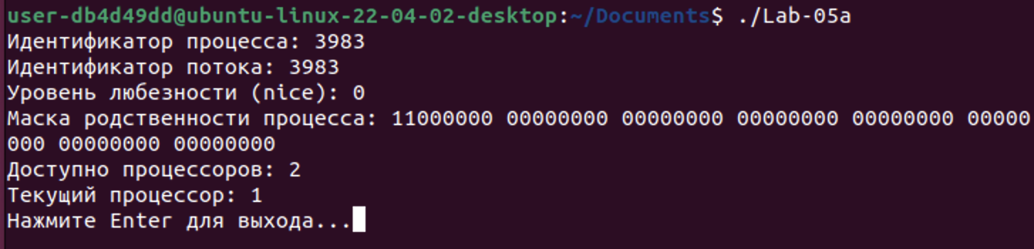

Рисунок 2.2.1.1 – Результат работы Lab-05a

### 2.2.2 Приложение Lab-05х

Простейшее консольное приложение, выполняющее цикл на 1 млн. итераций. Каждые 1000 итераций происходит задержка в 200мс, а также вывод следующей информации:

* Номер итерации;
* Идентификатор процесса;
* Идентификатор потока;
* Уровень любезности;
* Номер назначенного для выполнения процессора.

В конце своей работы приложение выводит на консоль время прошедшее с момента своего запуска ([clock](https://cplusplus.com/reference/ctime/clock/)).

|  |
| --- |
| #include <iostream>  #include <unistd.h>  #include <sys/syscall.h>  #include <sched.h>  #include <ctime>  #include <string>  #include <locale.h>  #include <sys/resource.h>  int main() {  setlocale(LC_ALL, "ru_RU.UTF-8");  clock_t startTime = clock();  const int TOTAL_ITERATIONS = 1000000;  const int REPORT_INTERVAL = 1000;  const int DELAY_US = 200000;  pid_t processId = getpid();  pid_t threadId = syscall(SYS_gettid);  int niceValue = getpriority(PRIO_PROCESS, 0);  for (int i = 0; i <= TOTAL_ITERATIONS; i++) {  if (i % REPORT_INTERVAL == 0) {  int currentProcessor = sched_getcpu();  std::cout << "Итерация: " << i  << " - ИД процесса: " << processId  << " - ИД потока: " << threadId  << " - Уровень любезности (nice): " << niceValue  << " - Текущий процессор: " << currentProcessor << std::endl;  usleep(DELAY_US);  }  }  clock_t endTime = clock();  double elapsedTime = static_cast<double>(endTime - startTime) / CLOCKS_PER_SEC;  std::cout << "Общее время выполнения: " << elapsedTime << " секунд" << std::endl;  std::cout << "Нажмите Enter для выхода...";  std::cin.get();  return 0;  } |

Листинг 2.2.2.1 – Код программы Lab-05х

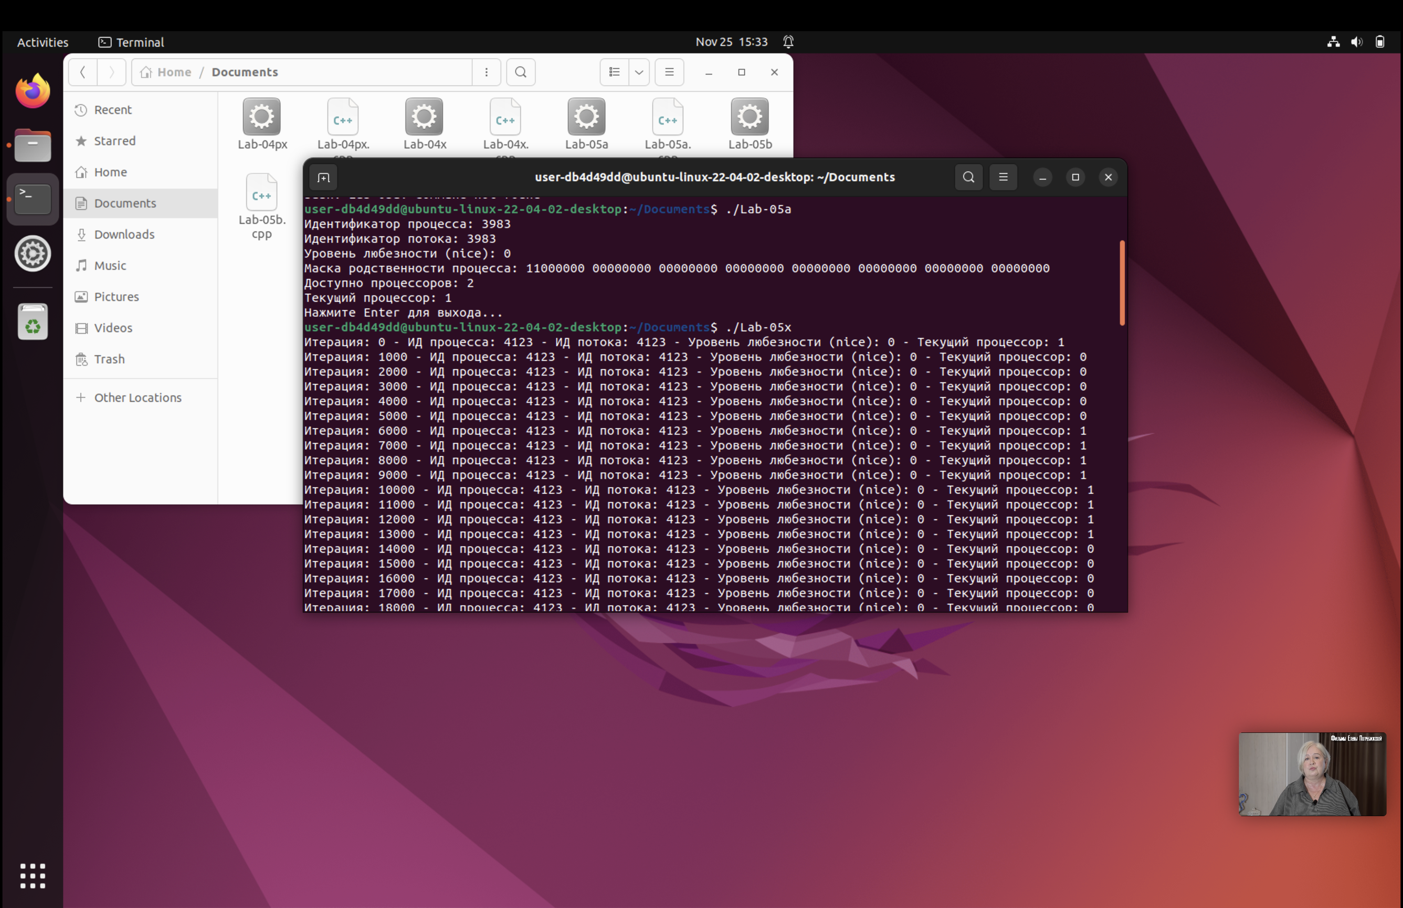

Рисунок 2.2.2.1 – Начало работы Lab-05х

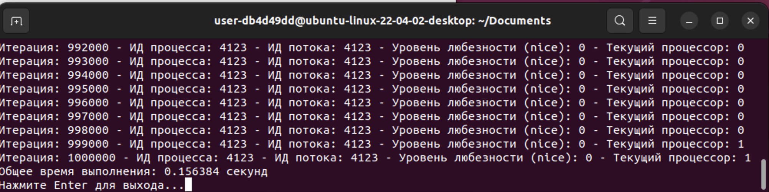

Рисунок 2.2.2.2 – Результат работы Lab-05х

### 2.2.3 Приложение Lab-05b

Простейшее консольное приложение, которое принимает следующие аргументы:

* P1 – целое число, задающее маску родственности процессоров;
* P2 – целое число, задающее класс приоритета первого дочернего процесса;
* P3 – целое число, задающее класс приоритета второго дочернего процесса.

Приложение должно выводить заданные параметры на консоль и запускать два одинаковых дочерних процесса на основе приложения Lab-05x, осуществляющих вывод в консольное окно и имеющие заданные приоритеты (через nice).

|  |
| --- |
| #include <sys/resource.h>  #include <iostream>  #include <unistd.h>  #include <sys/wait.h>  #include <sched.h>  #include <string>  #include <cstdlib>  #include <cstring>  #include <locale.h>  void printUsage() {  std::cout << "Использование: ./Lab-05b <маска_родственности> <nice1> <nice2>" << std::endl;  std::cout << "Маска родственности: -1 - все процессоры, 0 - CPU0, 1 - CPU1, и т.д." << std::endl;  std::cout << "Значения nice: от -20 (высший) до 19 (низший)" << std::endl;  }  int main(int argc, char* argv[]) {  setlocale(LC_ALL, "ru_RU.UTF-8");  if (argc != 4) {  printUsage();  std::cout << "Нажмите Enter для выхода...";  std::cin.get();  return 1;  }  int cpu_mask = std::stoi(argv[1]);  int nice1 = std::stoi(argv[2]);  int nice2 = std::stoi(argv[3]);  std::cout << "Маска родственности: " << cpu_mask << std::endl;  std::cout << "Nice процесса 1: " << nice1 << std::endl;  std::cout << "Nice процесса 2: " << nice2 << std::endl;  pid_t pid1 = fork();  if (pid1 == 0) {  if (cpu_mask != -1) {  cpu_set_t set;  CPU_ZERO(&set);  CPU_SET(cpu_mask, &set);  if (sched_setaffinity(0, sizeof(cpu_set_t), &set) == -1) {  perror("sched_setaffinity");  exit(1);  }  }  if (setpriority(PRIO_PROCESS, 0, nice1) == -1) {  perror("setpriority");  exit(1);  }  execl("./Lab-05x", "Lab-05x", NULL);  perror("execl");  exit(1);  }  pid_t pid2 = fork();  if (pid2 == 0) {  if (cpu_mask != -1) {  cpu_set_t set;  CPU_ZERO(&set);  CPU_SET(cpu_mask, &set);  if (sched_setaffinity(0, sizeof(cpu_set_t), &set) == -1) {  perror("sched_setaffinity");  exit(1);  }  }  if (setpriority(PRIO_PROCESS, 0, nice2) == -1) {  perror("setpriority");  exit(1);  }  execl("./Lab-05x", "Lab-05x", NULL);  perror("execl");  exit(1);  }  std::cout << "Процесс 1 запущен с PID: " << pid1 << std::endl;  std::cout << "Процесс 2 запущен с PID: " << pid2 << std::endl;  std::cout << "Оба процесса запущены успешно!" << std::endl;  std::cout << "Для мониторинга используйте команды:" << std::endl;  std::cout << "ps -p " << pid1 << "," << pid2 << " -o pid,ni,psr,comm" << std::endl;  std::cout << "cat /proc/" << pid1 << "/status | grep -i cpu" << std::endl;  std::cout << "cat /proc/" << pid2 << "/status | grep -i cpu" << std::endl;  int status1, status2;  waitpid(pid1, &status1, 0);  waitpid(pid2, &status2, 0);  std::cout << "Оба процесса завершены." << std::endl;  std::cout << "Нажмите Enter для выхода...";  std::cin.get();  return 0;  } |

Листинг 2.2.3.1 – Исходный код программы Lab-05b

Требуется провести серию замеров со следующими параметрами:

|  |  |  |
| --- | --- | --- |
| P1 | P2 | P3 |
| Все процессоры | 0 | 0 |



Рисунок 2.2.3.1 – Информация о процессах через утилиту ps

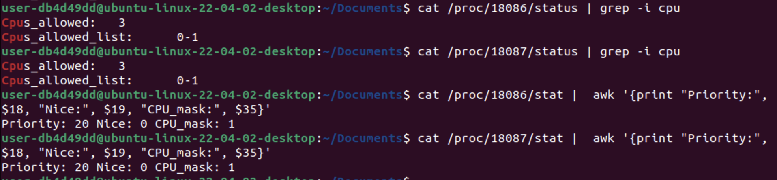

Рисунок 2.2.3.2 – Информация о процессах через каталог /proc

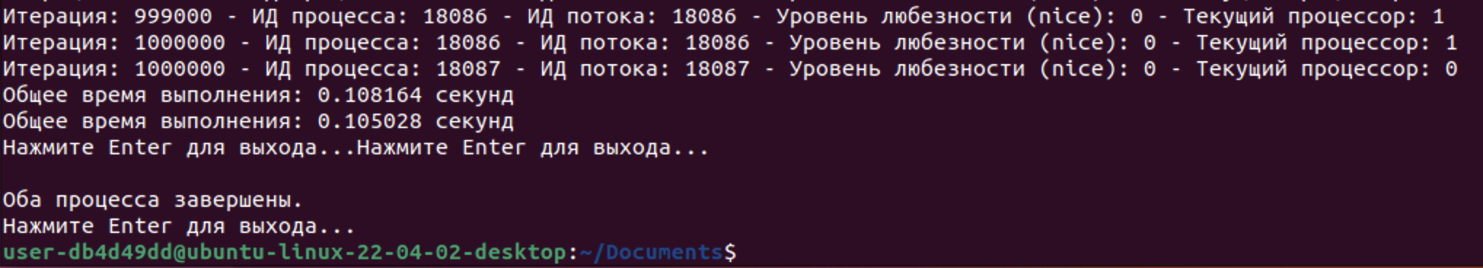

Рисунок 2.2.3.3 – Демонстрация асинхронного завершения

Расхождение в количестве выполненных процессами итераций – 1 000 итераций.

|  |  |  |
| --- | --- | --- |
| P1 | P2 | P3 |
| Все процессоры | 19 | -20 |



Рисунок 2.2.3.4 – Информация о процессах через утилиту ps

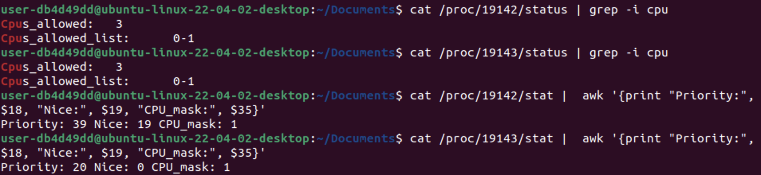

Рисунок 2.2.3.5 – Информация о процессах через каталог /proc

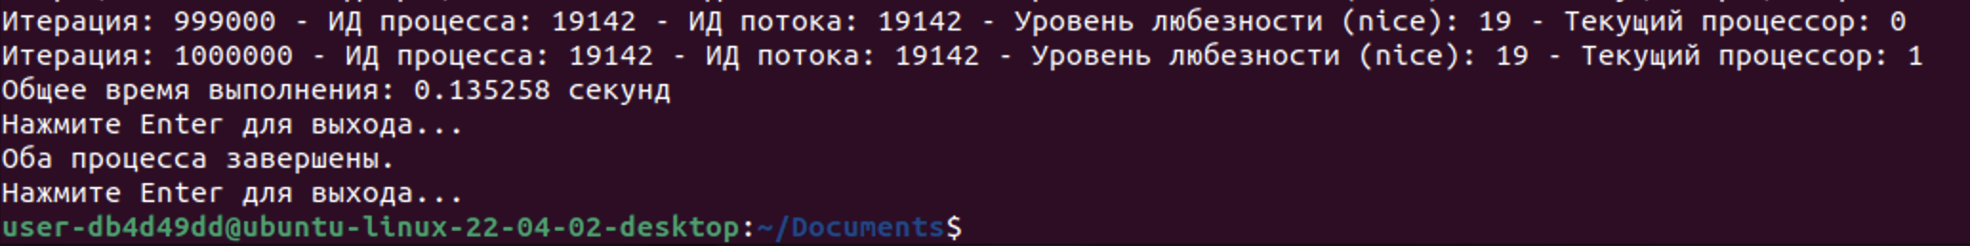

Рисунок 2.2.3.6 – Демонстрация синхронного завершения

|  |  |  |
| --- | --- | --- |
| P1 | P2 | P3 |
| 1 процессор | 19 | -20 |



Рисунок 2.2.3.7 – Информация о процессах через утилиту ps

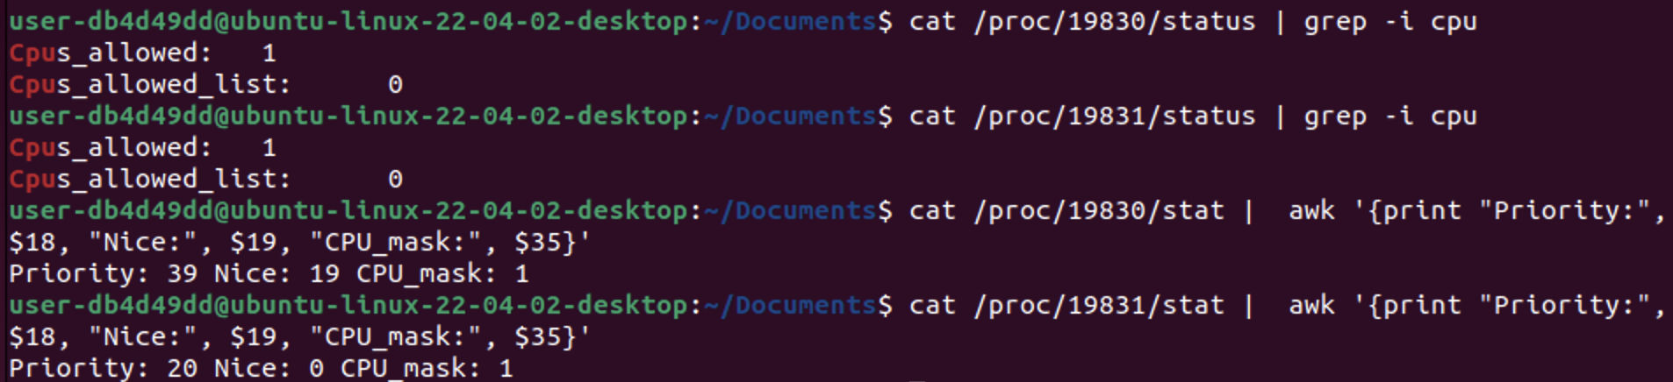

Рисунок 2.2.3.8 – Информация о процессах через каталог /proc

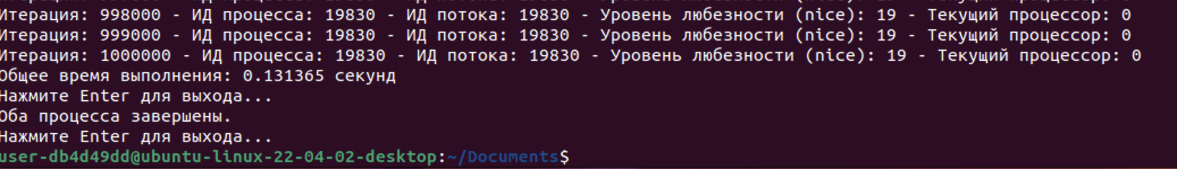

Рисунок 2.2.3.9 – Демонстрация асинхронного завершения

Расхождение в количестве выполненных процессами итераций нет, два процесса закончили свою работу одновременно.

### 2.2.4 Приложение Lab-05c

Простейшее консольное приложение, которое принимает следующие аргументы:

* P1 – целое число, задающее маску родственности процессоров;
* P2 – целое число, задающее класс приоритета первого дочернего потока;
* P3 – целое число, задающее класс приоритета второго дочернего потока.

Приложение содержит потоковую функцию аналогичную приложению Lab-05x.

Приложение должно выводить заданные параметры на консоль и запускать два одинаковых дочерних потока, осуществляющих вывод в консольное окна и имеющие заданные приоритеты (через setpriority).

|  |
| --- |
| #include <iostream>  #include <stdlib.h>  #include <unistd.h>  #include <pthread.h>  #include <sys/syscall.h>  #include <sched.h>  #include <time.h>  #include <sys/resource.h>  #include <string>  #include <locale.h>  #include <mutex>  #include <sstream>  std::mutex printMutex;  typedef struct {  int threadIndex;  int niceValue;  int iterationsCompleted;  int finished;  } ThreadData;  void safePrint(const std::string& s) {  std::lock_guard<std::mutex> lock(printMutex);  std::cout << s << std::flush;  }  void* ThreadFunction(void* lpParam) {  ThreadData* data = (ThreadData*)lpParam;  clock_t startTime = clock();  const int TOTAL_ITERATIONS = 1000000;  const int REPORT_INTERVAL = 1000;  const int DELAY_US = 200000;  pid_t pid = getpid();  pid_t tid = syscall(SYS_gettid);  if (setpriority(PRIO_PROCESS, tid, data->niceValue) == -1) {  perror("setpriority");  }  int actualNice = getpriority(PRIO_PROCESS, tid);  {  std::stringstream ss;  ss << "[Поток " << data->threadIndex << "] Запущен | TID=" << tid  << " | Nice=" << actualNice << "\n";  safePrint(ss.str());  }  for (int i = 0; i <= TOTAL_ITERATIONS; i++) {  data->iterationsCompleted = i;  if (i % REPORT_INTERVAL == 0) {  int cpu = sched_getcpu();  std::stringstream ss;  ss << "[Поток " << data->threadIndex << "] Итерация=" << i  << " | PID=" << pid  << " | TID=" << tid  << " | Nice=" << actualNice  << " | CPU=" << cpu << "\n";  safePrint(ss.str());  usleep(DELAY_US);  }  }  clock_t endTime = clock();  double elapsed = double(endTime - startTime) / CLOCKS_PER_SEC;  {  std::stringstream ss;  ss << "[Поток " << data->threadIndex << "] Завершён | Время=" << elapsed << " сек\n";  safePrint(ss.str());  }  data->finished = 1;  return NULL;  }  int main(int argc, char* argv[]) {  setlocale(LC_ALL, "ru_RU.UTF-8");  if (argc != 4) {  std::cout << "Использование: ./Lab-05c <маска_родственности> <nice1> <nice2>\n";  return 1;  }  int cpu_mask = atoi(argv[1]);  int nice1 = atoi(argv[2]);  int nice2 = atoi(argv[3]);  std::cout << "--- ПАРАМЕТРЫ ЗАПУСКА ---\n";  std::cout << "Маска родства CPU: " << cpu_mask << "\n";  std::cout << "Nice потока 1: " << nice1 << "\n";  std::cout << "Nice потока 2: " << nice2 << "\n\n";  if (cpu_mask != -1) {  cpu_set_t set;  CPU_ZERO(&set);  CPU_SET(cpu_mask, &set);  if (sched_setaffinity(0, sizeof(cpu_set_t), &set) == -1) {  perror("sched_setaffinity");  return 1;  }  }  ThreadData data1 = { 1, nice1, 0, 0 };  ThreadData data2 = { 2, nice2, 0, 0 };  pthread_t threads[2];  pthread_create(&threads[0], NULL, ThreadFunction, &data1);  pthread_create(&threads[1], NULL, ThreadFunction, &data2);  pthread_join(threads[0], NULL);  pthread_join(threads[1], NULL);  std::cout << "\n--- ИТОГ ---\n";  std::cout << "Итерации потока 1: " << data1.iterationsCompleted << "\n";  std::cout << "Итерации потока 2: " << data2.iterationsCompleted << "\n";  std::cout << "Разница: "  << abs(data1.iterationsCompleted - data2.iterationsCompleted) << "\n";  return 0;  } |

Листинг 2.2.4.1 – Программа Lab-05c

Требуется провести серию замеров со следующими параметрами:

|  |  |  |
| --- | --- | --- |
| P1 | P2 | P3 |
| Все процессоры | 0 | 0 |

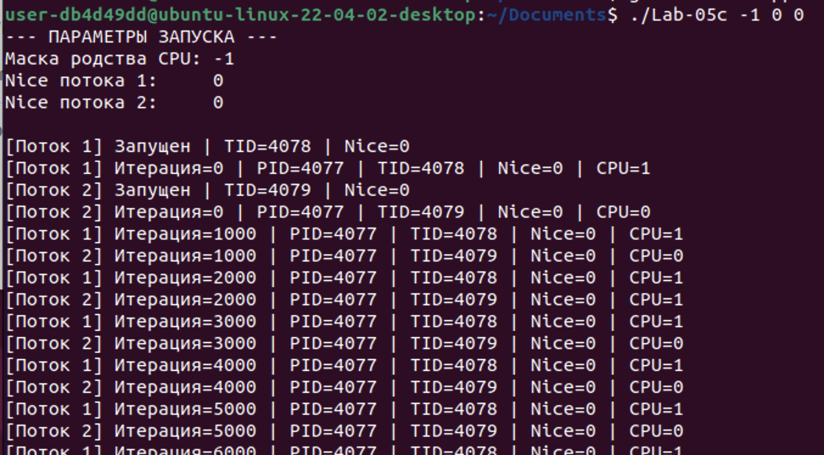

Рисунок 2.2.4.1 – Демонстрация первого теста Lab-05c

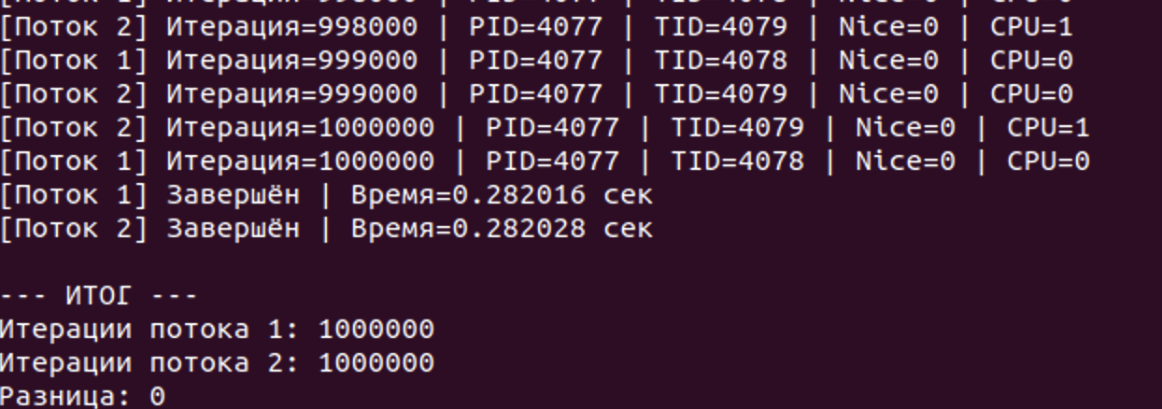

Рисунок 2.2.4.2 – Демонстрация асинхронного завершения

Расхождение в количестве выполненных потоками итераций нет, два потока закончили свою работу одновременно.

|  |  |  |
| --- | --- | --- |
| P1 | P2 | P3 |
| Все процессоры | 19 | -20 |

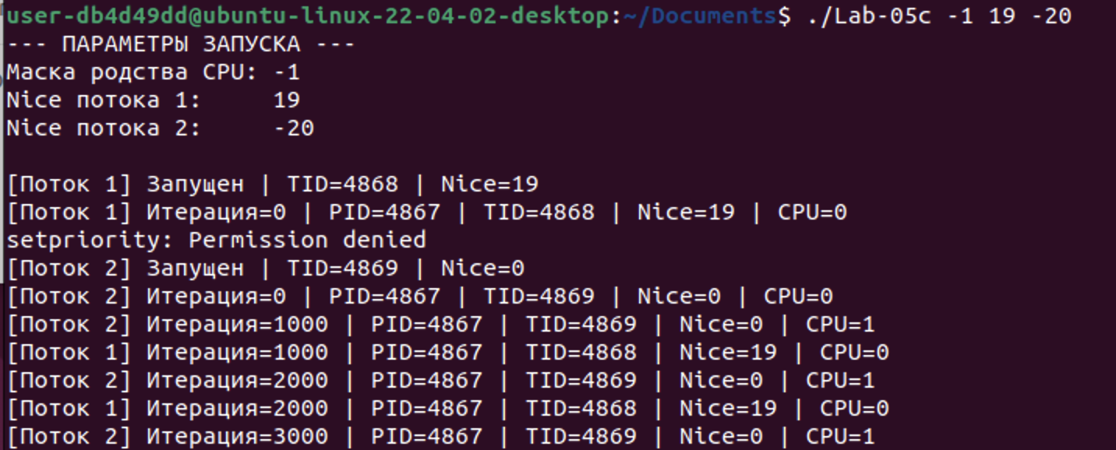

Рисунок 2.2.4.3 – Демонстрация второго теста

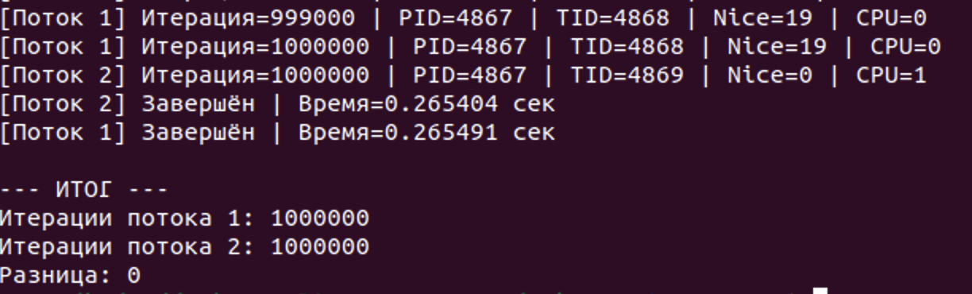

Рисунок 2.2.4.4 – Демонстрация асинхронного завершения

Расхождение в количестве выполненных потоками итераций нет, два потока закончили свою работу одновременно.

|  |  |  |
| --- | --- | --- |
| P1 | P2 | P3 |
| 1 процессор | 19 | -20 |

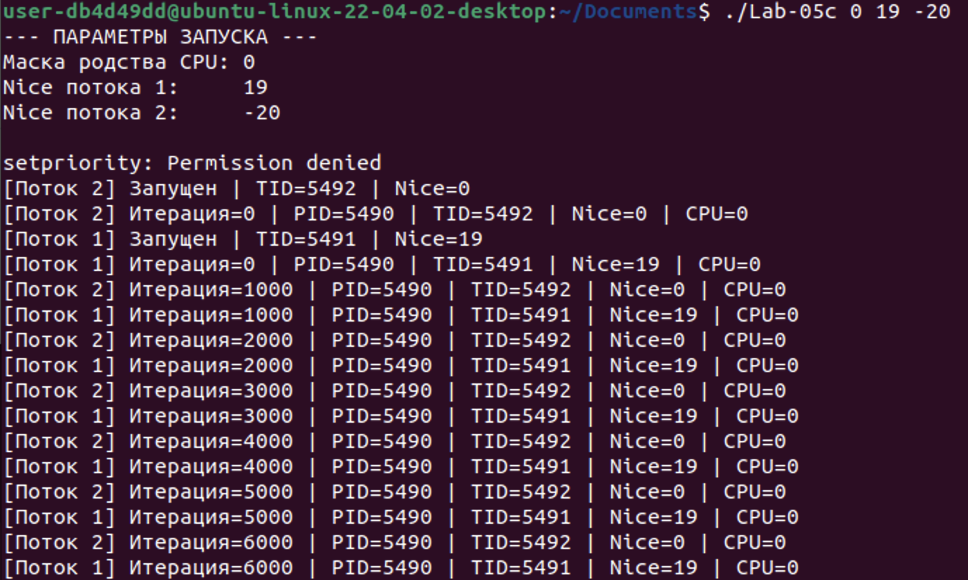

Рисунок 2.2.4.5 – Демонстрация третьего теста

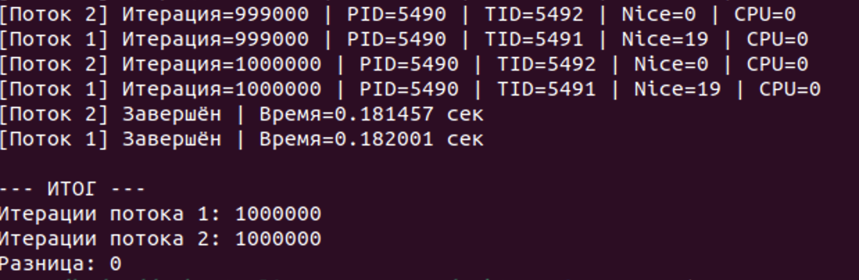

Рисунок 2.2.4.6 – Демонстрация асинхронного завершения

Расхождение в количестве выполненных потоками итераций нет, два потока закончили свою работу одновременно.

3 Вывод

В ходе работы освоены процессы в Windows и Linux. Обе ОС используют схожие концепции, но разный API. Windows: CreateProcess, ExitProcess, WaitForSingleObject. Linux: fork/exec, subprocess, /proc. Изучены создание процессов, передача параметров (аргументы, переменные окружения), ожидание завершения и анализ процессов. Все программы работают корректно, процессы создаются успешно. Получен практический опыт работы с процессами в разных ОС.